***Nivel de Enlace***

Alumno: Manuel Cantonero Chamorro / Mario Corchero Jiménez

DNI: 09204648 W

Asignatura: **Interconexión de sistemas**

Curso: **2009/2010**

Grupo de prácticas: Lunes

Profesor: Manuel Díaz Díaz

Fecha: 1 de Junio de 2010

INDICE

1. Manual de usuario

1.1. Introducción

1.2. Guía de Instalación

1.3. Interfaz de usuario

1.3.1. Interfaz Principal

1.3.2. Interfaz de Configuración

1.3.3. Interfaz de conexión

1.3.4. Petición de conexión

1.3.5. Petición de desconexión

1.4. Lista de errores

1.5. Características a destacar

1.6. Crítica de la práctica

# Manual de usuario

## Introducción

Se ha desarrollado la implementación de un protocolo de comunicación entre dos ETD’s cualquiera en configuración punto a punto o multipunto de estaciones combinadas en enlace directo a través del “cable módem nulo”, para trasmisión semiduplex con paro y espera y envío bidireccional de información con errores y corrección por retransmisión y resolución de colisiones por vencimiento de plazos y numero de intentos. Para la implementación del nivel de enlace, ha sido necesaria también la implementación de un nivel físico, utilizando la librería RXTX para la comunicación entre puertos serie. También ha sido necesario desarrollar una interfaz que hará del nivel superior (controlada por el usuario). La aplicación se ha desarrollado en Java.

## Contenido del CD

/Ficheros Binarios:

Ficheros binarios de la aplicación, se puede ejecutar la aplicación corriendo Entorno en la maquina virtual java.

/Ficheros Fuente:

Ficheros fuente en java del proyecto.

/Librerías

Librerías utilizadas para el proyecto.

## Guía de Instalación

La instalación de la aplicación consiste en la copia de los binarios y la ejecución de la clase entorno en la maquina virtual java. Es necesario tener instalada en el ordenador la librería RXTX.

Otra opción es ejecutar el proyecto, para lo cual es necesario:

-Importar los archivos fuentes a un nuevo proyecto Java de eclipse.

-Instalar la librería RXTX en el JDK correspondiente. En caso de no tener privilegios, debemos copiar a nuestro ordenador la .dll del puerto serie de la librería RXTX y descomentar la línea en el constructor del nivel físico la instrucción: “System.load("XXX");” sustituyendo XXX por la ruta de nuestra .dll.

-Importar el .jar de la librería RXTX, añadiéndolo al proyecto de eclipse.

-En caso de no venir en nuestro jdk por defecto, incluir el .jar de tablelayout.

Para ejecutar la aplicación debemos lanzar la clase “Entorno”.

La clase explorer solo es una utilidad para comprobar que hemos instalado correctamente la librería RXTX y mostrarnos los puertos utilizables.

## Interfaz de usuario

### Interfaz Principal

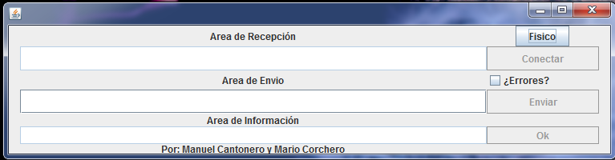

La interfaz se compone de la siguientes pares.

Áreas:

-Área de Recepción: aparecerá la información relacionada a la recepción de tramas y el control del temporizador y el número de intentos. Se mostraran las tramas de datos, y la interpretación de las tramas de control. (Trama anterior confirmada, trama de fin de comunicación finalizada, etc.) [Solo lectura]

-Área de Envío: zona para escribir los datos que se desean enviar al otro ETD. [Solo escritura]

-Área de información: aparecerá otra información relevante. La trama construida que se va a enviar, si se ha realizado la conexión correctamente, etc.

[Solo lectura]

Botones:

-Físico: Botón solo activo al principio, permite configurar el nivel físico. Es necesario pulsar este botón para que se active el botón de conectar o para poder recibir una petición de conexión.

-Conectar: Una vez conectados al físico, nos permitirá conectarnos a otro ETD para enviar datos. Una vez conectados, Este botón se transformara en el botón Finalizar, para cortar la comunicación con el otro ETD. (No está siempre disponible)

-Enviar: Botón para generar la trama y que aparezca en el área de información (lista para ser enviada), solo se activa cuando es nuestro turno.

-OK: Botón para confirmar el envío de la trama mostrada en el área de información. (Solo activo cuando hay una trama lista para enviar)

-Errores: Permite activar el envío de tramas de datos con errores, cuando esta activado, las tramas que se envíen contendrán errores (una @ en una posición aleatoria de los datos).

### Interfaz de Configuración

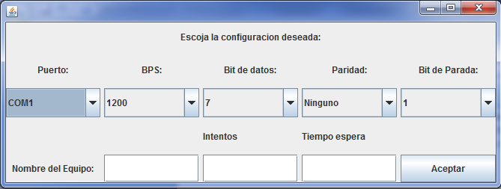

Se abre al pulsar el botón Físico.

Permite configurar valores del físico (parte superior) y del nivel de enlace (parte inferior). Si no se introduce un valor en intentos o en tiempo de espera, se tomaran valores por defectos: 15 segundos y 3 intentos. En nombre del equipo deberemos de insertar un carácter, en caso de meter más de un carácter, el programa informara del error.

### Interfaz de conexión

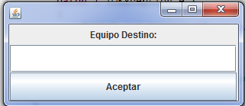

Se abre al pulsar el botón de Conectar.

Debemos introducir el nombre del ETD destino. Si introducimos más de un carácter, el programa nos informará del error.

### Petición de conexión

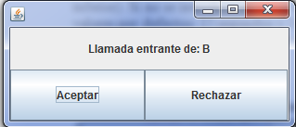

Se abre al recibir una trama de conexión.

Podemos pulsar aceptar, para enviar la aceptación o rechazar para enviar el rechazo.

Arriba nos aparecerá el nombre del equipo que nos llama.

### Petición de desconexión

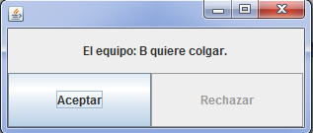

Se abre al recibir una trama de fin de comunicación.

Solo podremos aceptar.

## Lista de errores

-Si el puerto al que nos conectamos está ocupado, el programa informará del problema y no se podrá conectar al físico.

-Introducir el nombre de un ETD con más de un carácter. El programa informara del error y no permitirá conectar.

-No se tiene la librería RXTX instalada. El programa informara del error en el driver y no podrá iniciar la aplicación.

## Características a destacar

DECIR QUE LO HEMOS HECHO EN JAVA, QUE METEMOS ERRORES EN POSICIONES ALEATORIAS.

## Crítica de la práctica

QUE NOS HA PARECIDO EL PROYECTO BLA, BLA, BLA.